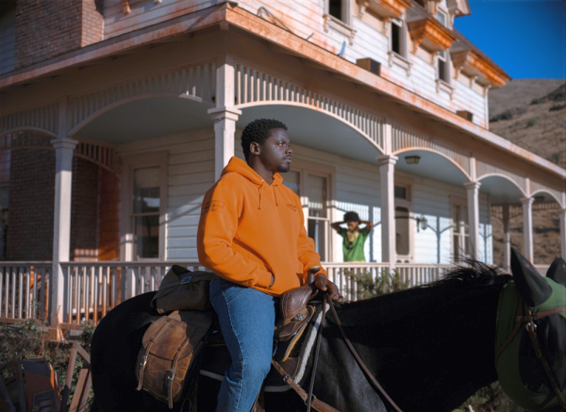
Nie,nie
(Nope)
Premiéra: 18. 8. 2022

UIP - Universal, USA, 2022
Réžia: Jordan Peele
Scenár: Jordan Peele
Hudba: Michael Abels
Kamera: Hoyte Van Hoytema
Hrajú: Daniel Kaluuya, Keke Palmer, Brandon Perera, Michael Wincott, Wrenn Schmidt

Malá konská farma uprostred kalifornskej púšte a nej dvaja súrodenci, zažívajú veci, nad ktorými by ste len neveriacky krútili hlavami a hovorili „Nie,nie“. Majster hororových prekvapení a držiteľ Oscara za film Uteč, Jordan Peele natočil ďalší film, ktorý vás určite prekvapí, šokuje a vydesí.
Tento deň by bol ako každý iný, keby sa na oblohe neobjavilo "niečo", čo zabilo otca súrodencov Haywoodovcov. Bolo to UFO? Alebo existuje racionálnejšie vysvetlenie? Nikto nič nevie. Isté je len to, že to, čo sa deje okolo malej konskej farmy, kde žijú OJ (Daniel Kaluuya) a Emerald (Keke Palmer), je čoraz znepokojujúcejšie a naberá to na obrátkach. Zatiaľ čo oči senzácie chtivých amatérskych ufológov a záhadológov sa upierajú k oblohe v snahe zachytiť aspoň na chvíľu kúsok lietajúceho taniera, oči Haywoodovcov sa upierajú k zemi. Nemôžu predsa uniesť toho, kto sa na nich nepozerá. Alebo toto pravidlo neplatí?
Tí, ktorí poznajú tvorbu Jordana Peeleho, vedia, že je majstrom v porušovaní nepísaných pravidiel a režisérom, ktorý diváka rád vyvedie z omylu a potom ho nezabudnuteľne šokuje. Podarilo sa mu to v horore Uteč, za ktorý získal Oscara za scenár, a v nemenej vydarenom horore My. Oba filmy boli viacvrstvové, multižánrové skvosty, v ktorých sa miešali klasická vraždy s mysterióznym thrillerom, chytrou groteskou a jemnou obžalobou spoločnosti.
V prípade filmu Nie, nie režisér prekvapil divákov už len tým, že sa rozhodol natočiť časť filmu IMAX kamerami. "Scenár som napísal v čase, keď sme sa všetci trochu obávali o budúcnosť kinematografie. Takže som od začiatku vedel, že chcem natočiť skutočný veľkofilm, ktorý si diváci naplno vychutnajú až v kine," hovorí režisér. UFO si nepochybne zaslúži veľké plátno, pokiaľ mimozemšťania skutočne "tam vonku" sú. Alebo by to mohlo byť úplne inak? V prípade filmov Jordana Peelea to nie je nereálne.

Prístupnosť: nevhodný pre vekovú kategóriu maloletých do 15 rokov
Žáner: sci-fi / horor
Verzia anglicky so slovenskými titulkami
Stopáž: 130 min
Formát: 2D DCP, zvuk 5.1, 7.1; IMAX 2D
Monopol do: 18. 8. 2025

